1- а класс
Предмет | Тема | Содержание | Контроль
Русский язык | Как определить ударный слог? https://www.youtube.com/watch?v=0DHlafyhb44 | С.69 | У.104 письменно
 | Как определить ударный слог?  Как переносить слова с одной строки на другую.  https://fsd.compedu.ru/html/2017/10/23/i_59edabfe9addf/img_phpQySd96_Perenos-slov-.-Karaeva-R.A_1_8.jpg | С.70 | С.70 правило  у.105 письменно
 |  | С.71 | У.107 устно  У.108 письменно
Математика | Периметр многоугольника  https://nsportal.ru/nachalnaya-shkola/matematika/2016/01/19/prezentatsiya-k-uroku-matematiki-vo-2-klasse-perimetr | С.42 | С.42 правило  №1,2 устно  №3 письменно
 |  | С.43 | №7устно  №5, 6 письменно
Литературное чтение | Проверим себя. Проверочная работа. | С.122-124 | С.122-124 устно
 | С.116 | С.116 Читать  С.116 №2,3 устно | С.126-129читать
Окружающий мир | Комнатные растения  https://www.youtube.com/watch?v=-XPKo0xRB5s | Р.т. с.53 | Задания в рабочей тетради №1,2,3,4
Музыка | 1 Класс: Урок № 10 «Народы России воспевают подвиги своих героев» | https://resh.edu.ru/subject/lesson/4150/main/226716/  Вариант 2 - Любые источники информации. | Выбрать любой вариант задания.  Вариант1  Просмотр видео урока. Выполнить тренировочные задания, прислать скриншот на почту. У кого нет компьютера – выполнить задание Вариант 2.  Вариант2  Прослушать любую патриотическую песню.  Прослушать и сделать рисунок, либо написать краткий отзыв.
Физическая культура | .Плавание  . | 1.Плавание - жизненно важный способ передвижения человека  2. «Основные правила Т.Б. при купании в естественных водоёмах» | Требования техники безопасности к уроку плавания. написать что можно и что нельзя делать на воде)
ИЗО | Рассматривание и беседа по картине  Д.Ю.Васильева «Возвращение с фронта» | 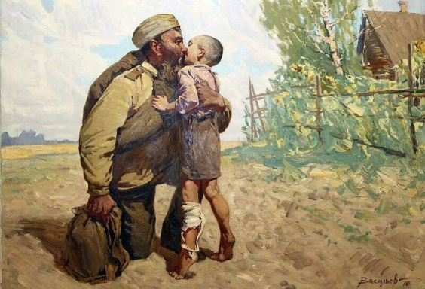 | Прочитайте детям:  День погожий, летний, жаркий -  Истомился ветерок,  Спит в подсолнухах он сладко –  Кое-как добраться смог.  Возле дома на дороге  Встретил сын отца, с войны.  Чувства вылелись в потоке –  Не сдержать сейчас волны!  – Папка, папка, ты вернулся! –  Покатилась слеза вдруг,  А отец к нему нагнулся –  Слышно сердца перестук.  Как же ждал тебя я долго!  Тосковал и я, сынок,  Гнал фашиста, зверя, волка –  Истоптал я сто дорог!  Сын прильнул к отцу живому,  Тельцем худеньким таким,  Он пойдёт сейчас до дому,  С папкой родненьким своим.  Сын играл и сбил колено –  Это просто пустяки.  Заживёт она, мгновенно,  Всем болячкам, вопреки.  У него в объятьях папка –  Самый близкий человек!  Был отец в смертельной схватке,  Он врага с земли поверг!  Рисунок рисовать не надо.

